МКДОУ «Малиновский детский сад»

**Конспект занятия непосредственной образовательной деятельности по нетрадиционной технике рисования во второй младшей группе «Петушок и его семья»**

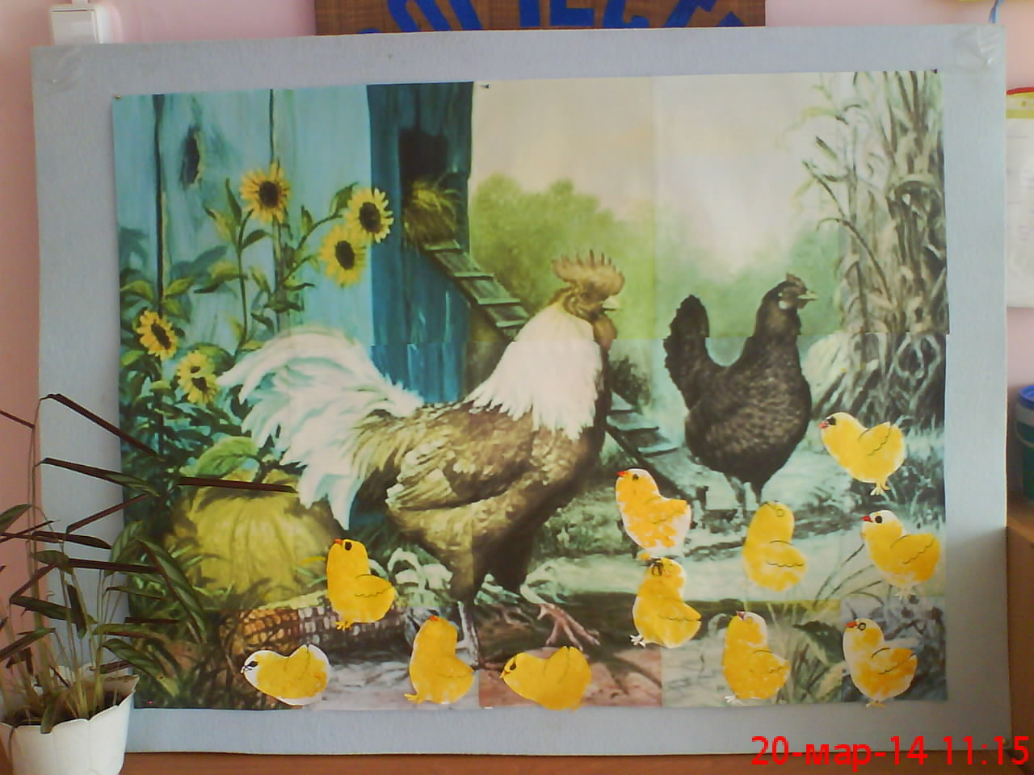

Подготовила воспитатель: Кучешева Ю.И

2015 год.

**Цель**: Воспитание нравственно-эстетическое отношения через изображение домашних птиц в нетрадиционной технике рисования, заботливое отношение к петушку.

**Задачи:**

**-** Развивать чувство цвета, учить аккуратности. Развивать умения выразительно отображать петушка, цыплят, курицу в стихотворении, песне, движении; закреплять знание о цвете (красный, жёлтый), закреплять умение правильно пользоваться кистью и гуашью.

- Формировать у детей представление о характерных особенностях образа петуха, курицы, цыплят на основе изобразительно-выразительных средств, поэтического слова, музыки и художественного творчества.

-Учить рисовать тычком в технике "сухая кисть", передовая характерные особенности перьев цыплят (пушистые)-продолжать учить детей правильно пользоваться кистью и красками(гуашь): при рисовании тычком кисть должна находиться в вертикальном положении, должна быть сухой и жёсткой, гуашь густой;

**Материал и оборудование:** музыкальное сопровождение, петушок, маска курочки, жёлтая гуашь, фломастеры чёрного и красного цвета, миски для гуаши, баночки с водой, салфетки.

**Предварительная работа:** рассматривание книжных иллюстраций к сказкам о петушке**.** Заучивание потешек, стихов, загадок, песен.

**Словарная работа:** петушок, курочка, ку-ка-ре-ку, ко-ко-ко, пи-пи-пи.

**Индивидуальная работа:** с Ульяной кря-кря-кря, Сашей повторить цвета красный, желтый.

**Ход занятия:**

Дети заходят в зал.

**Воспитатель переодетый в старушку:**

Ребята посмотрите (обращает внимание на фартук, косынку) на меня кто же я?

**Дети:** Бабушка, (Юлия Ивановна)

**Воспитатель: Правильно я бабушка Матрена.**

**Воспитатель:** А теперь давайте поздороваемся с гостями, вставайте в кружок.

**Воспитатель:** Здравствуйте, ладошки!

- Вытягивают руки поворачивают ладонями вверх Хлоп-хлоп-хлоп! -3 хлопка.

Здравствуйте, ножки! - Пружинка.

Топ-топ-тол! -Топают ногами.

Здравствуйте, щёчки! - Гладят ладонями щёчки.

Плюх-плюх-плюх! - з раза слегка потопывают по щекам.

Пухленькие щёчки! - Круговые движения кулачками по щекам.

Плюх-плюх-плюх - 3 раза слегка похлопывают по щекам.

Здравствуйте, губки! - Качают головой вправо-влево.

Чмок-чмок-чмок! - 3 раза чмокают губами.

Здравствуйте, зубки! - Качают головой вправо-влево.

Щёлк-щёлк-щёлк! -З раза щёлкают зубками.

Здравствуй, мой носик! -Гладят нос ладонью.

Бип-бип-бип! - Нажимают на нос указательным пальцем.

Здравствуйте, гости! - Протягивают руки вперёд, ладонями вверх

Привет! -Машут рукой.

**Воспитатель:** Смотрите, что это там стоит в чашке?

**Дети:** Бабушка, да это зерно!

**Воспитатель:** Ребята я совсем забыла, оставила своих бедных голодных птичек одних дома, уже утро надо их кормить.

Ребята вы хотите пойти вместе со мной?

**Дети:** Да, бабушка мы пойдем с тобой.

**Воспитатель:** Пойдемте вот по этой дорожке (идут за воспитателем)

- Мы идем по дорожке, поднимайте выше ножки. (слышна музыка «Птичий двор»)

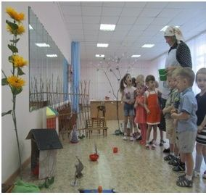

**Воспитатель:** Ребята вы слышите, что это за шум?

**Дети:** Слышим голоса, крики.

**Воспитатель:** Ой, ребята, поглядите, мы с вами попали на птичий двор.

**Воспитатель:** Наши курочки в окно

**Дети:** Ко-ко-ко

**Воспитатель:** Наши уточки сутра

Дети: Кря - кря-кря

**Воспитатель:** Гусь гогочет у пруда

**Дети**: Га – га – га

**Воспитатель:** А индюк среди двора

**Дети:** Бал-бал-бал

**Воспитатель:** Ребята насыпьте зерна в кормушку и воды в поилку.

**Воспитатель:** Ну вот и покормили вы мое хозяйство.

(На столе бутафорский домик Петушка, окошко плотно закрыто. )

**Воспитатель:** Посмотрите, ребята, какой домик - этот необычный домик называется курятник. Кто- же в этом домике живет? Вот вам подсказка послушайте загадку.

**Воспитатель:** Подводит детей к домику и предлагает отгадать, кто в нем живет?

Беленькие перышки,

Красный гребешок.

Кто живет здесь в домике?

**Дети:** Петушок живет в домике.

**Воспитатель:** Петушок, петушок

Золотой гребешок

Ты подай голосок

Через тёмный лесок

Через лес за реку

Покричи:

**Воспитатель:** Как кричит петушок?

**Дети:** Ку-ка-ре-ку кричит петушок.

**Воспитатель:** Петушок не отвечает, воспитатель просит детей постучать в окно, может петушок спит?

(Никто не отвечает).

**Воспитатель:** Заболел наш петушок,

Он под дождиком промок,

И теперь не может нам

Кукарекать по утрам.

Нужно Петю выручать - За него пока кричать.

**Воспитатель:** Давайте я дам ему лечебных зернышек. А пока он лечится, вы за него будете петь песню и будить всех по утрам.

**Воспитатель:** С каким настроением надо петь песенку петушка, чтобы всех разбудить?

**Дети**: Весело, звонко надо петь песенку.

**Воспитатель**: А чтобы было веселее я раздам вам погремушки. Будете петь и греметь.

Петушок, петушок,

Золотой гребешок,

Масляна головушка.

Шелкова бородушка,

Что ты рано встаешь,

Голосисто поешь,

Деткам спать не даешь.

(Воспитатель раздает детям погремушки. Они поют русскую народную песню ’Петушок". Выглядывает веселый и здоровый петушок и громко кукарекает)

**Петушок:** Здравствуйте, ребята!

**Дети:** Здравствуй, петушок!

**Петушок:** Я теперь совсем здоров –

Спасибо детям за заботу,

Готов я выйти на работу.

**Петушок:** Кудахчет.

**Воспитатель:** Ребята, а петушок ещё кого-то к нам зовёт? Да это - же мама курочка – тараторочка.

По двору ходит хохолок раздувает,

Малых деток созывает

Ко-ко-ко.

Посмотрите, какая она красивая, какой гребешок, бородушка, пёрышки, лапки.

Ребята, курочка чем то опечалена, давайте спросим что случилось.

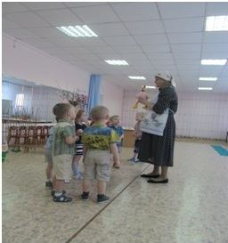

**Дети:** Курочка что у тебя случилось?

**Курочка:** Здравствуйте, ребята! Вы не видели, куда спрятались наши детки цыплятки? Помогите мне их найти.

**Воспитатель:** Ребята, давайте поможем курочке найти цыплят. (Дети ходят по залу ищут цыплят).

**Воспитатель:** Тише ребята вы слышите, кто-то пищит? (находят корзинку с яичками)

**Воспитатель:** Вот яички не простые, там яички золотые,

В них сюрприз для вас лежит (Раздается писк)

Слышите, он там пищит

Поскорее открывайте,

Поскорее выпускайте.

**Воспитатель:** Кто это, ребята? Пушистые:

**Дети:** Цыплята.

(Дети открывают яйца и достают бумажные силуэты цыплят)

**Воспитатель:** Посмотрите, какие они забавные, смешные, еле стоят на папках, растопырив крылышки, совсем не похожи на своего папу Петушка. Почему?

**Дети:** они еще птенцы.

**Воспитатель:** Какого цвета наши цыплята?

**Дети:** Белые птенчики.

**Воспитатель:** А какого цвета должны быть?

**Дети:** Желтые цыплятки.

**Воспитатель:** Что случилось с ними, Петушок?

**Петушок:** Рано утром дождик был,

С перышек всю краску смыл.

**Воспитатель:** Посмотрите на нашего цыпленка, что что? (дети называют части тела: голова, туловище, крылышки, лапки, клювик, глазки; говорят какой формы голова, туловище, при этом обводят пальчиком, показывая, что голова круглая, а туловище похоже на овал.)

**Воспитатель:** Давайте раскрасим наших цыплят. (Дети подходят к столам).

-Чтобы показать пушистые перышки, мы будем рисовать специальной кисточкой - жесткой, потрогайте ее пальчиками.

(Дети выполняют)

**Воспитатель:** Набирать краску нужно на самые кончики и жесткой щетинкой делать тычки, они будут похожи на нежные, пушистые перышки цыпленка.

Кисточку возьмём вот так: (Рука опирается на локоть, кисточку)

Это трудно? Нет, пустяк. (Держать тремя пальцами. Выше металлической части.)

Вверх-вниз, вправо-влево (Выполнять движения кистью руки.)

Гордо, словно королева,

Кисточка пошла тычком,

Застучала "каблучком".

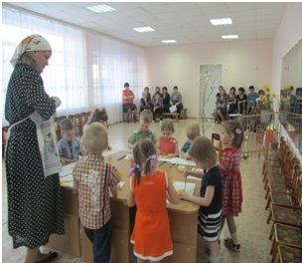

Мы рисуем: раз, раз: (Кисточку ставить вертикально.

Всё получится у нас! Сделать несколько тычков без краски)

(Воспитатель показывает, как раскрасить перышки, используя технику "Сухая кисть". Дети раскрашивают цыплят)

**Воспитатель:** Пока краска подсыхает мы с вами поиграем.

Идите ко мне, цыплята, я буду вашей мамой. (Одевает маску курочки)

Проводиться подвижная игра: «Вышла курочка гулять»

Вышла курочка гулять (Дети гуляют по комнате).

Свежей травки пощипать (Щиплящие движения всеми пальцами).

А за ней ребятки - жёлтые цыплятки (Лёгкий бег).

Ко-ко-ко (Хлопают в ладошки).

Не ходите далеко (Грозят пальцами).

Лапками гребите (Гребущие движения ногами).

Зёрнышки ищите (Дети собирают зёрна).

Съели толстого жука

Дождевого червяка.

Выпили водицы целое корытце.

**Воспитатель:** Теперь фломастером подрисуем глазки, клювик. (Дети выполняют)

**Петушок:** Вот спасибо вам, ребята,

Стали желтыми цыплята.

Кукарекать буду рад,

Поутру будить ребят.

**Воспитатель:** Вот какая дружная семья у петушка, курочка хлопочет деток зовет, давайте поможем курочке собрать цыплят.

Дети вместе с воспитателем составляют коллективное панно «Семья».

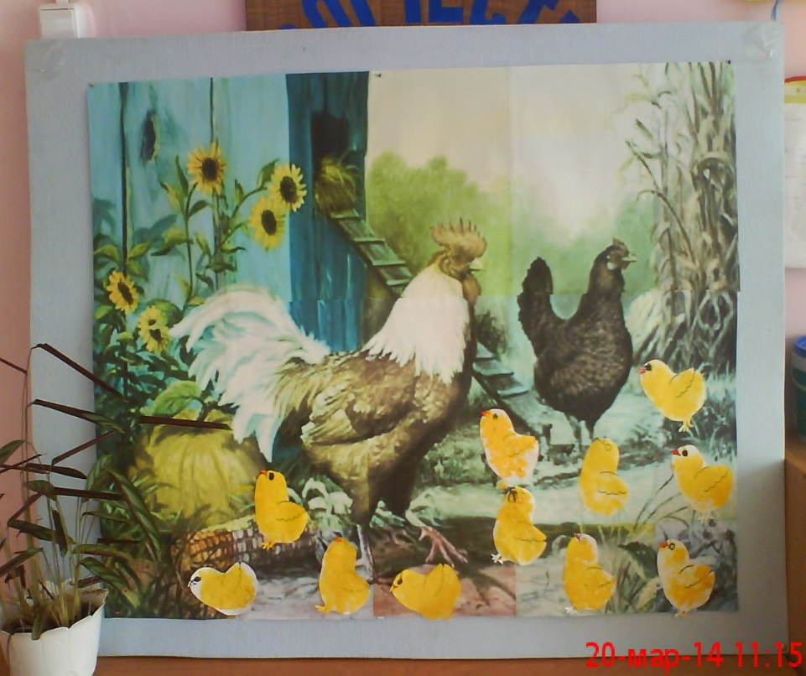

**Воспитатель:** Ребята, кому мы сегодня помогли?

**Дети:** Мы помогли петушку и курочке.

**Воспитатель:** Что с петушком случилось?

**Дети:** Потерял голос петушок, не мог петь.

**Воспитатель:** Чем мы его вылечили?

**Дети:** Дали петушку лечебные зернышки.

**Воспитатель:** Как помогли курочке?

**Дети:** Нашли цыплят маме курице.

**Воспитатель:** Что мы с ними сделали?

**Дети:** Мы их раскрасили.

**Воспитатель:** Какими они стали?

**Дети:** Цыплята стали красивые, желтенькими.

**Воспитатель:** Дети, вы помогли семье петушка, они дарят вам подарок, вкусных мармеладных червячков.

**Дети:** Спасибо курочке, петушку и цыплятам.

**Воспитатель:** Давайте скажем до свидания гостям и семье петушка!

**Дети:** До свидание гости.